EL2-9_4ST FUMETTI (innerHTML)
Autore: __________________________________________ Data: _________Classe: ____

ATTENZIONE

Il significato dei simboli usati in questa e nelle prossime esercitazioni è spiegato dettagliatamente nella guida http://www.classiperlo.altervista.org/Materiale/Generale/Simboli.doc (scaricala e consultala in caso di dubbi).

Il simbolo della manina in colore blu indica una domanda alla quale bisogna OBBLIGATORIAMENTE rispondere scrivendo in colore blu.

Il simbolo della manina in colore blu con la scritta Cou New indica un codice che va incollato usando Courier New in colore blu.

Il simbolo della manina in nero indica una o più immagini o schermate da incollare (protette col tuo watermark, le tue iniziali di Nome e Cognome)

Il simbolo della manina con colori attenuati indica un'operazione che bisogna svolgere, senza rispondere a nessuna domanda (non vuol dire che non devi fare nulla - significa solo che non devi scrivere niente!).
Il simbolo della manina col ciak video indica un video da registrare con Gif Recorder (http://gifrecorder.com/)e da salvare in formato gif nella cartella dell'esercitazione.
recupero.
Questo simbolo indica un video di esempio o di spiegazioni da guardare su YouTube

A) OPERAZIONI PRELIMINARI
A1) Compila l'intestazione del documento scrivendo Nome, Cognome e Classe
A2) Crea una sottocartella di ES2 con nome uguale a quello di questa esercitazione (EL2-9_4ST Fumetti (innerHTML))
A3) All'interno della sottocartella EL2-9_4ST Fumetti (innerHTML) salva questo file Word

B) COSA ABBIAMO IMPARATO A FARE FINORA (UN RIASSUNTO)

Proviamo a riepilogare insieme quello che abbiamo imparato a fare nelle esercitazioni precedenti.

B1) ACCEDERE DA JAVASCRIPT A UN ELEMENTO HTML

Il JS possiede una istruzione fondamentale, per mezzo della quale il codice JS può accedere a un qualsiasi elemento di una pagina HTML.
B1) Dimmi il nome di un elemento HTML (scegline uno a piacere... non hai che l'imbarazzo della scelta!):

B2) Scrivi un esempio di uso del precedente elemento, attribuendo all'elemento stesso un attributo id a piacere (scrivi codice html):

Qualunque elemento tu abbia scelto (un paragrafo, una immagine, una tabella, un div, uno strong), una volta che hai assegnato un id a questo elemento, puoi manipolarlo dal JS con

document.getElementById("id_elemento")

OSSERVA

Nota che non ho scritto
document.getElementById("id_elemento").value
oppure
document.getElementById("id_elemento").style

Per adesso voglio che tu concentri la tua attenzione solo sull'istruzione

document.getElementById

il cui scopo è semplicemente: andare a prendere un elemento dentro a una pagina.

Immaginala come un paio di pinze che consentono al JS di accedere alle parti di cui è composta una pagina:

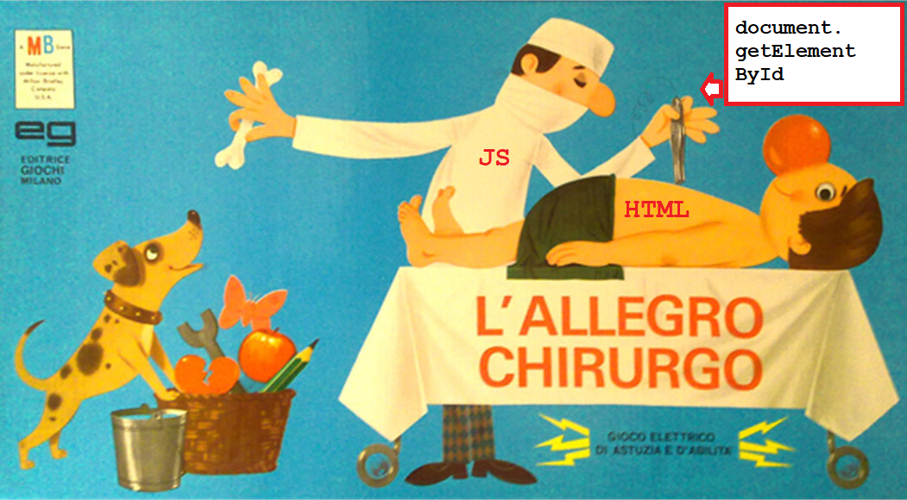

B2) MODIFICARE UN ATTRIBUTO

Una volta che un elemento è stato selezionato con document.getElementById("id_elemento"), è possibile accedere da JS a tutti gli attributi di quell'elemento con

document.getElementById("id_elemento").nomeAttributo

B3) Per esempio, quali sono i due attributi comunemente usati per l'elemento IMG?

B4) Scrivi l'istruzione JS per assegnare una certa immagine (es. "gatto.jpg") a un IMG con id inventato da te:

B5) Qual è l'attributo più comunemente usato nell'elemento INPUT?

B6) Inventati una istruzione per leggere il valore di un elemento di input e salvarlo in una variabile in JS:

B3) MODIFICARE GLI STILI

La modifica di uno stile è appena leggermente più complicata:

document.getElementById("id_elemento").style.nomeStile

B7) Come faccio a cambiare il colore delle scritte interne a un paragrafo?

B7) E se invece voglio cambiare il colore di sfondo del paragrafo?

C) SCRIVERE DENTRO GLI ELEMENTI: innerHTML

Abbiamo fin qui visto come si possono modificare gli attributi e gli stili di un elemento. Adesso impareremo come, da javascript, sia possibile accedere al contenuto di un elemento contenitore (es. un paragrafo).
https://youtu.be/LqAkUEikKGQ
C1) Nella cartella di questa esercitazione realizza una pagina html con un selettore e un paragrafo di testo sottostante (vedi figura - scrivi quello che vuoi nel testo). Inserisci i nomi dei segni zodiacali nel selettore e applica un evento onChange con una funzione associata. Salva la pagina con nome oroscopo.html e incolla qui il codice della pagina:

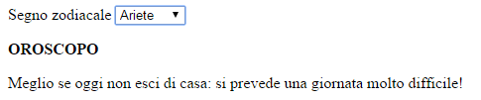

COME FUNZIONA

Cambiando il segno zodiacale scelto col selettore, deve cambiare la frase visualizzata nel paragrafo sotto la scritta OROSCOPO.

Per ottenere questo, dobbiamo modificare da js il testo interno al paragrafo. L'istruzione che ci permette di fare questo è:
document.getElementById("id").innerHTML
dove id è l'identificatore del paragrafo che si vuole modificare.

Per esempio potremmo scrivere:

document.getElementById("id").innerHTML = "Oggi è il tuo giorno fortunato! Ti consiglio di comprare un biglietto della lotteria"

e in questo modo il testo compreso fra doppi apici verrà scritto dentro il paragrafo.

Per chiamare la funzione quando si cambia un'opzione puoi usare l'evento onchange() in questo modo:

<select onchange="funzione()">
...
</select>

Allo stesso modo è possibile scrivere dentro un div, l'elemento li di una lista, una cella td di una tabella etc. (cioè in tutti gli elementi di tipo contenitore).

APPROFONDIMENTI

Usando innerHTML (attenzione alle maiuscole!) posso scrivere anche dei tag all'interno dell'elemento contenitore selezionato, come per esempio in

document.getElementById("id").innerHTML ="<strong>Ciao!</strong>";
C2) Completa il codice js della pagina oroscopo.html in modo che, a seconda del segno selezionato, cambi la frase visualizzata come oroscopo. Inventa liberamente le frasi e incolla qui sotto il codice:

ATTENZIONE ALLA DIFFERENZA

Per accedere da JS al valore dell'attributo di un elemento, devi usare:

document.getElementById("id").attributo

Per accedere al valore di uno stile, devi usare

document.getElementById("id").style.nomeStile

Per accedere al contenuto di un elemento contenitore, devi usare

document.getElementById("id").innerHTML

C3) Scrivi il codice necessario per scrivere il numero del tuo giorno di nascita (es. 27) dentro una cella TD di una tabella con id="cella"

C4) Scrivi il codice necessario per leggere il valore contenuto in una input text e copiarlo dentro un paragrafo (inventa a piacere gli id):

C5) Spiegami come funziona e a cosa potrebbe servire il codice seguente:

document.getElementById("tabella").innerHTML += "<tr><td>A</td><td>B</td></tr>"

NOTAZIONE ABBREVIATA

Ogni volta che trovi scritto += si tratta di una notazione abbreviata per evitare di scrivere per esteso:

document.getElementById("tabella").innerHTML = document.getElementById("tabella").innerHTML + "<tr><td>a</td><td>b</td></tr>"

D) FUMETTI: COSTRUZIONE DELLA PAGINA

Vogliamo realizzare una pagina contenente un'immagine di un fumetto e una text area come mostrato in figura. Scrivendo dentro la text area, quello che viene scritto viene ricopiato dentro il fumetto:
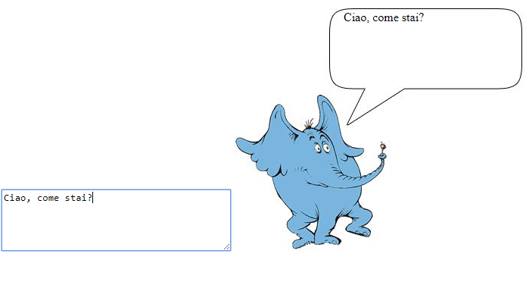

TEXT AREA

L'elemento contenitore textarea serve per creare un'area per l'inserimento e la visualizzazione di testo. In pratica si tratta di una versione più grande della normale casella di testo. Esempio:

<textarea rows="5" cols="40"></textarea>
viene visualizzato nel seguente modo:
Inizio modulo

Si noti che, a differenza dell'elemento input, si tratta di un elemento contenitore, il quale richiede dunque un tag di apertura e uno di chiusura.

Puoi trovare maggiori spiegazioni qui: http://www.programmiamo.altervista.org/HTML/form/form5.html

https://youtu.be/9Q3dimXExS4
D1) Per iniziare, procurati un'immagine di un personaggio da cartoon con una bolla di fumetto vuota (in cui poter scrivere). Puoi cercare l'immagine con Google digitando "character speech bubble" o qualcosa di simile. Oppure puoi prendere una vignetta a tuo piacere e cancellare con Paint la scritta dentro il fumetto. Una volta che hai trovato l'immagine che ti piace, salvala nella cartella di questa esercitazione con nome immagine.jpg (oppure .png).
D2) Nella cartella dell'esercitazione crea tre file fumetto.html, fumetto.css e fumetto.js per contenere il codice html, gli stili e il javascript della pagina (collega i tre file opportunamente fra loro). Realizza quindi una pagina come la figura qui sopra, posizionando (a piacere) l'immagine fumetto scaricata prima e una text area (vedi qui per le spiegazioni http://www.programmiamo.altervista.org/HTML/form/form5.html ). Incolla qui sotto il codice della pagina html:

D3) Aggiungi alla pagina un elemento div con un id associato. Dichiara quindi gli stili corrispondenti in fumetto.css in questo modo:

border: thin solid;
position: absolute;
width: ...px;
height: ...px;
top: ...px;
left: ...px;

I puntini di sospensione .... indicano dei valori che dobbiamo ancora trovare (vedi oltre).

La dichiarazione border:thin solid serve per dotare l'elemento di un bordo in modo da renderlo visibile (alla fine la cancelleremo). Per le stesse ragioni (rendere visibile l'elemento div) scriviamo qualcosa (es. Ciao a tutti) dentro l'elemento. Anche questa parte sarà poi cancellata.

Adesso per prima cosa dobbiamo spostare l'elemento div in modo da sovrapporlo esattamente alla bolla del fumetto del personaggio:
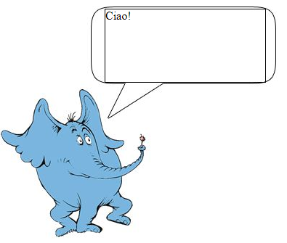

Per fare questo sfruttiamo gli Strumenti per sviluppatori di Chrome.
D4) Per prima cosa ti consiglio di visualizzare gli Strumenti in una finestra separata, scegliendo Undock into separate window come mostrato in figura:
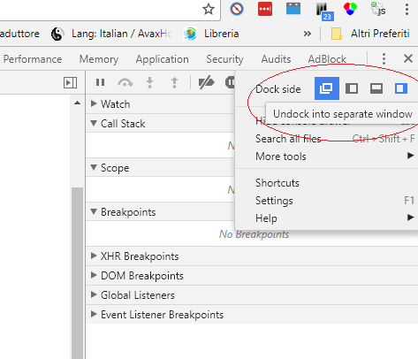

D5) Apri la scheda Elements e clicca sull'elemento div da posizionare. Sostituisci la mia schermata qui sotto con la tua:

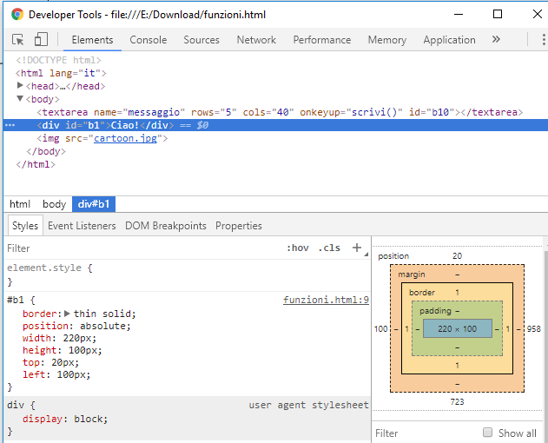
D6) Adesso modifica i valori di width, height, top e left. Vedrai che il div si sposta sullo schermo. Continua a modificare i valori finché il div non si sovrappone al fumetto.

ATTENZIONE:

Non chiudere la finestra degli Strumenti e NON ricaricare la pagina. I valori di posizionamento che hai trovato non sono stati salvati. Prima di chiudere la finestra devi ricopiare i valori di posizionamento dentro il foglio stile fumetto.css. Se non fai così, perderai tutto e ti toccherà rifare tutto daccapo.
D7) Incolla qui sotto una schermata della pagina visualizzata in Chrome in cui si veda il div sovrapposto al fumetto.

D8) A questo punto puoi eliminare il bordo che rendeva visibile il DIV (border:thin solid) e anche la scritta dentro il DIV. Puoi inoltre ripristinare la normale posizione della finestra degli Strumenti, scegliendo come in figura:
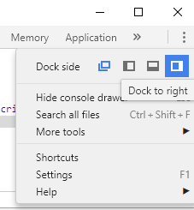

E) FUMETTI: CODICE JAVASCRIPT

Una volta che abbiamo realizzato la pagina di interfaccia col corretto posizionamento di tutti gli elementi, possiamo occuparci del codice JS.
E1) Attribuisci per prima cosa un id anche alla text area (quella in cui andremo a scrivere) e associa un evento onKeyUp con una funzione. Incolla qui sotto il codice della text area dopo le modifiche:

EVENTO ONKEYUP

L'evento onkeyup viene scatenato ogni volta che l'utente rilascia un tasto (key) sull'elemento. Per esempio, nel nostro caso, l'evento si attiverà ogni volta che scriviamo un carattere con la tastiera.

https://www.w3schools.com/JSREF/event_onkeyup.asp

Dentro la funzione (che viene chiamata dall'evento onKeyUp sulla text area) devi:

- leggere il contenuto della text area e salvarlo in una variabile
- copiare la variabile precedente dentro il div

Fai attenzione che per leggere la text area devi usare
document.getElementById("id1").value
mentre per scrivere nel div devi usare
document.getElementById("id2").innerHTML

DIFFERENZA FRA TEXT AREA E PARAGRAFO

Questa è una stranezza del javascript e del html. Anche se la text area è un elemento contenitore (come P e DIV) per accedere al suo contenuto bisogna usare l'attributo value (come nelle caselle di testo) e non innerHTML (come i DIV).

Questo significa che nel tuo programma dovrai leggere il testo dalla text area con .value e scriverlo poi uguale nel div con .innerHTML.
E2) Incolla qui sotto il codice della tua funzione completa e funzionante:

E3) Registra una prova completa di funzionamento del programma (→fumetto.gif)

F) OPERAZIONI FINALI
F1) Controlla di aver risposto a tutte le domande e incollato tutte le schermate. Tutte le caselline dovrebbero avere un segno X, per indicare che hai risposto 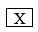
F2) Comprimi le immagini contenute in questo file Word (seleziona un'immagine, scheda Formato e poi Comprimi immagini e infine Applica a tutte le immagini del documento) in modo da ridurne le dimensioni.

ANTIVIRUS GOOGLE E FILE JAVASCRIPT

L'antivirus di Google blocca tutti gli allegati che contengono file con estensione .js
Per riuscire a inviare l'esercitazione devi prima rinominare tutti i file .js in .jss (o qualsiasi altra estensione). In assenza di questa operazione, la tua esercitazione non verrà consegnata!
F3) Controlla che la cartella di questa esercitazione contenga i seguenti file con i nomi qui indicati:
Nome del file | Tipo del file | Descrizione
EL2-9_4ST Fumetti (innerHTML) | Word | Il file di questa esercitazione
oroscopo.html | HTML
fumetto.html | HTML
fumetto.css | CSS
fumetto.jss (cambia estensione) | JS
fumetto.gif | GIF
immagine | JPG o PNG | Immagine fumetto
F4) Chiudi tutti i file, zippa la cartella di questa esercitazione e inviala all'insegnante su Classiperlo.

